클라우드 사용계획서

프로젝트명 | ZOOP - 금융 이슈·기업 관계 탐색 서비스
프로젝트 팀명 | ZOOP
프로젝트 팀장 | 김도현
프로젝트 팀원 | 박주형, 임현, 윤서진, 김도현, 홍정현, 안재현, 정세빈



제/개정 이력

버젼/릴리스 | 작성일자 | 작성자 | 개요
1.0 | 2026.10.07 | 안재현 | ZOOP 클라우드 사용계획서 초안 작성  - AWS 아키텍처  - 리소스·비용 산정
1.1 | 2026.10.08 | 안재현 | 사용기간 10.12~11.06 변경  사용시간·비용 재산정  클라우드 구성도 교체
1.2 | 2026.10.12 | 안재현 | 10/12 신청일 반영  EC2 3대 구성도·자원 변경  사용시간·비용·예산 재산정
1.3 | 2026.10.12 | 안재현 | 공지의 평일·수업시간 준수  AWS 계산기·기간 비용 재산정  구성도·운영 조건 보완
1.4 | 2026.10.12 | 안재현 | 피드백 반영 시스템 아키텍처로 교체  검수·발행·세션·DB 책임 설명 정합화  사용시간·기존 비용 산정 유지

목 차

1. 개요 4
1.1. 목적 4
1.2. 시스템명 4
1.3. 사용기간 4
1.4. 배경 및 목적 4
2. 클라우드 구성 5
2.1. 기본 사항 5
2.2. 구성도 5
2.3. 구성 내용 6
2.4. 예상 비용 7

- 개요

목적
본 문서는 ZOOP 금융 AI 프로젝트의 개발·통합·시연을 위해 사용할 AWS 클라우드 자원, 네트워크 구성, 보안 정책, 사용 기간 및 예상 비용을 정의한다.

시스템명
ZOOP 금융 이슈·기업 관계 탐색 서비스

사용기간
신청일: 2026년 10월 12일
견적기간: 2026년 10월 12일 ~ 2026년 11월 06일
월~금 09:00~18:00(한국시간), 최대 20일·9시간/일
EC2 대당 최대 180시간, 3대 총 540시간 / RDS 180시간
공휴일·멘토링 시간 제외 / 실제 시작일은 운영진 승인 기준

배경 및 목적
- ZOOP은 뉴스·공시에서 시장 이슈와 기업·산업·제품 간 관계를 추출하고, 이를 사용자의 관심·보유 종목과 연결하여 그래프·브리핑·근거 기반 AI 답변으로 제공하는 서비스이다.

- 개발·통합·시연을 위해 EC2 3대에 서비스 API, AI·배치, Neo4j를 분리 배치하고 RDS PostgreSQL을 사용한다. 서버 사양은 견적용 가정이며 배포 전 부하와 팀 실행정보에 맞춰 확정한다.

- React 프론트엔드는 S3·CloudFront에 배포한다. EC2-1은 Nginx·Spring Boot·세션 전용 Redis, EC2-2는 AI Query Router·MCP·수집/검증/브리핑·Publication Worker·Scheduler, EC2-3은 Neo4j를 실행한다. 계정·권한, 후보·초안·검증·검수 기록과 공통 공개 버전은 RDS에 저장한다.

- EC2-1의 HTTPS API만 공개하고 AI는 App 보안 그룹에서 Private IP로 호출한다. 정상 이슈는 자동 검증하고 보류 결과만 사람이 검수하며, 허용한 결과도 재검증한다. 브리핑은 정시 생성·검증·발행하고 관리자는 예외·정정·중단을 담당한다. 그래프와 기업 상세의 조회 준비를 확인한 뒤 공통 공개 버전을 전환한다. 서울 리전만 사용하고 수업 외 서버·작업은 중지한다. ECR·SSM으로 배포하고 CloudWatch·Secrets Manager로 로그·비밀값을 관리한다.

- 클라우드 구성

2.1. 기본 사항
Region | Service | VPC(VNets) | 일일 사용 시간 | 총 사용 일수
서울  (ap-northeast-2) | 주요 11종  EC2 3대·RDS 1개 | 1개 | 월~금  09:00~18:00 | 최대 20일  EC2 540H  RDS 180H

2.2. 구성도
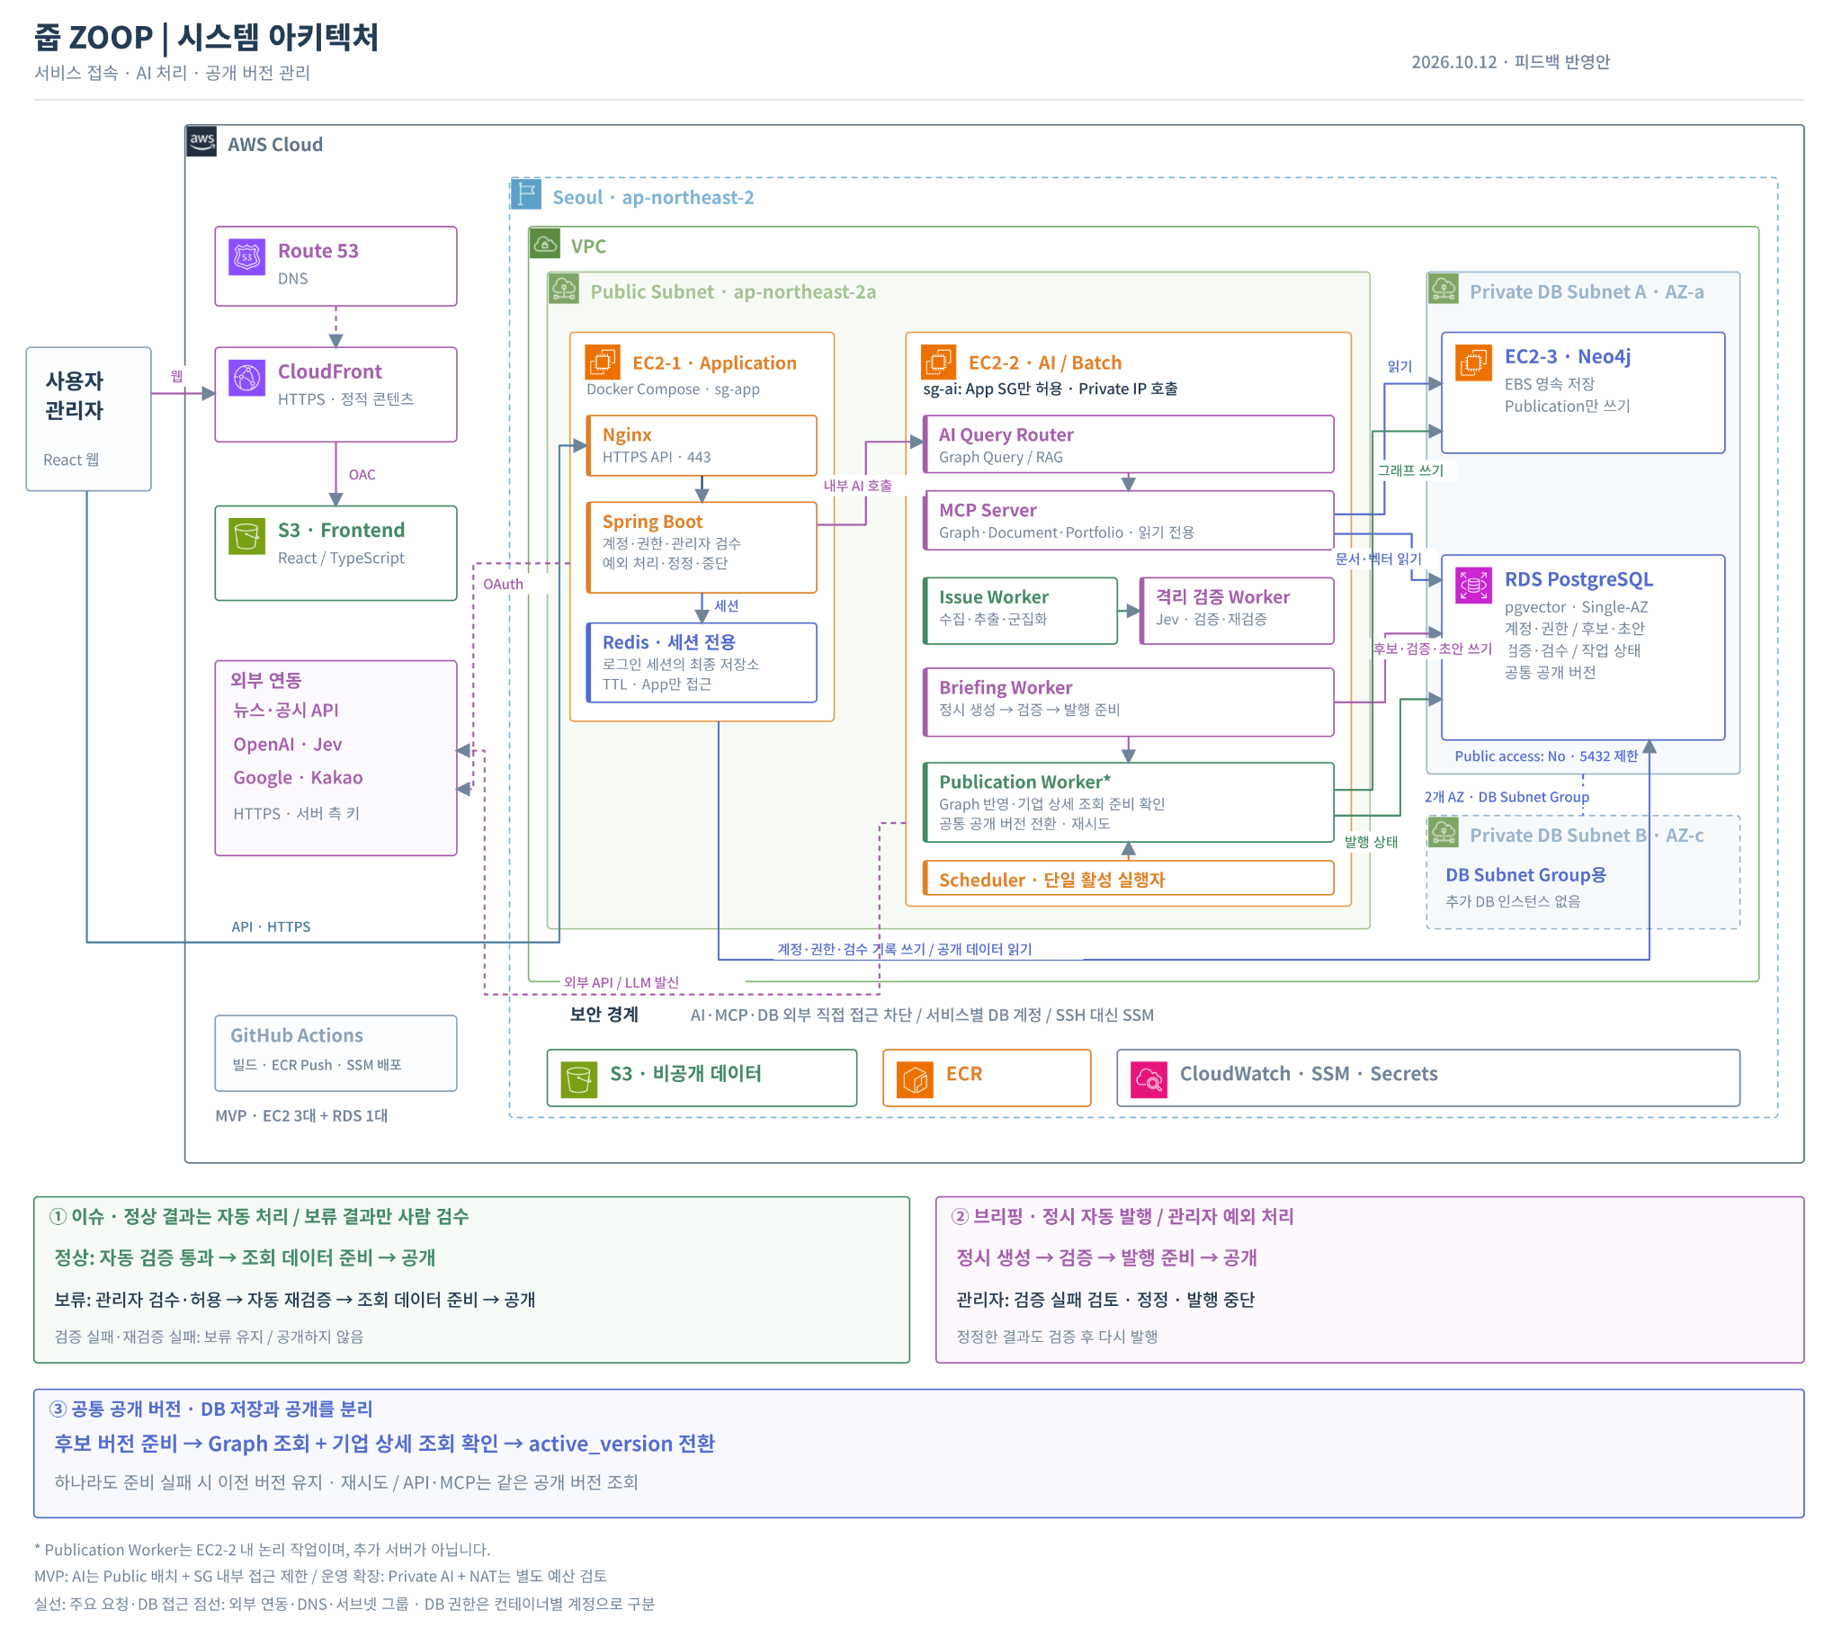

2.3. 구성 내용
서비스명 | 사양 | 규격 | 용도
EC2-1  Application | t3.large 1대(견적 가정)  vCPU 2 / RAM 8GiB  EBS gp3 50GB | Ubuntu LTS · Docker Compose  Nginx · Spring Boot · Redis  Public AZ-a | 서비스 API·계정·권한·검수  HTTPS 프록시·세션 저장소
EC2-2  AI / Batch | t3.large 1대(견적 가정)  vCPU 2 / RAM 8GiB  EBS gp3 50GB | AI Query Router · MCP  Issue·격리 검증·Briefing  Publication · Scheduler  Public AZ-a · App SG 제한 | Graph/RAG 질의·뉴스 수집  검증·재검증·브리핑  조회 준비 확인·버전 공개
EC2-3  Graph DB | t3.large 1대(견적 가정)  vCPU 2 / RAM 8GiB  EBS gp3 50GB | Neo4j Community  Private DB Subnet A · AZ-a  EBS 영속 저장 | 공개 버전별 기업·이슈 관계  Publication 작업만 쓰기  MCP 조회 도구는 읽기 전용
DB 서버 | RDS db.t3.small 1개  vCPU 2 / RAM 2GiB  gp3 30GB(견적 가정) | PostgreSQL · pgvector  Single-AZ · 비공개  자동 백업 7일 | 계정·권한·검수 기록  후보·초안·검증·작업 상태  브리핑·공통 공개 버전
Frontend  Storage·DNS | S3 2개, 합계 10GB  CloudFront 1개  Route 53 Zone 1개 | React · HTTPS · OAC  웹/비공개 데이터 버킷 분리  프론트·API DNS | 웹·원문/산출물 보관  CloudFront 수업 외 비활성화  기존 승인 도메인 사용
배포·운영 | ECR 이미지 5GB  CloudWatch 로그 5GB  Secrets 5개(견적 가정) | GitHub Actions · ECR  CloudWatch · SSM  Secrets Manager | 이미지 빌드·배포·롤백  로그/알람·원격 운영  비밀값 관리
네트워크  보완안 | Public IPv4 2개  Interface Endpoint 7개  S3 Gateway 1개 | VPC·IGW·보안 그룹  DB 서브넷 AZ-a + AZ-c  Endpoint는 수업 중만 생성 | Private EC2의 AWS 접근  종료 시 Endpoint 삭제  IaC 재생성은 추가 설계안
Publication Worker는 EC2-2 내부 작업이다. 두 AZ의 DB 서브넷을 사용하지만 RDS는 1대이다. 그림에서 생략한 운영 Endpoint는 비용표에 유지하며, Private AI + NAT는 별도 예산 검토 사항이다. Neo4j Community의 읽기 전용은 MCP 조회 도구에서 제한한다.

2.4. 예상 비용
리전 | Service 명  (유형) | 수량 | 일일 산정 | 기간 사용 | 기간 비용 | 산정 기준·비고
서울 | EC2  (t3.large) | 3 | 대당 9H | 합계 540H | 84,240원 | 대당 180H  EBS 별도
서울 | EBS gp3  (각 50GB) | 3 | 보관 24H | 150GB  624H | 17,505원 | 계산기 기간 입력  다시 환산 안 함
서울 | RDS PostgreSQL  (db.t3.small) | 1 | 9H | 180H | 15,120원 | Single-AZ  저장·백업 별도
서울 | RDS Storage  Backup | 1 | 보관 24H | 624H | 6,257원 | gp3 30GB  초과 백업 10GB
서울 | S3 Standard | 2 | 상시 보관 | 10GB  26일 | 441원 | PUT 1만  GET 10만
전역 | CloudFront | 1 | 수업 중 공개 | 50GB  10만 요청 | 0원 | 무료한도 조건부  수업 외 비활성화
서울 | Public IPv4  Elastic IP | 2 | 주소별 다름 | 합계 804H | 6,030원 | App 고정 EIP  AI 가동 중 IP
서울 | CloudWatch | 1 | 지표 9H  알람 유지 | 로그 5GB  지표6·알람3 | 6,781원 | 지표 수집 180H  알람·로그 보관
전역 | Route 53 | 1 | 월·질의 기준 | 10·11월 | 1,560원 | Zone 월할 불가  도메인 구매 제외
서울 | ECR | 1 | 상시 보관 | 5GB  624H | 641원 | 배포 이미지  보관 비용
서울 | Secrets Manager | 5 | 상시 보관 | 26일  API 1만 | 2,675원 | 계산기 26일 입력  다시 환산 안 함
서울 | VPC Interface  Endpoint | 7 | 개당 9H | 합계 1,260H | 24,870원 | 종료 시 삭제  재생성 조건부
서울 | VPC·IGW·SSM  S3 Gateway EP | - | 기본 기능 | 26일 | 0원 | 기본 추가료 0  NAT·ALB 제외
- | 합계  (VAT·예비비 제외) | - | 평일 9H | 26일 중  20일 운영 | 166,120원 | 기간 환산 합계  원화 행별 반올림

산정 기준 및 운영 조건
기간 예상 비용 166,120원(약 110.75 USD, 견적환율 1,500원/USD). VAT 10%·예비비 10%를 순차 반영하고 만 원 단위로 올림한 신청 예산은 210,000원이다. Endpoint 수업 종료 시 삭제 및 CloudFront 무료 잔여한도 충족을 전제로 한다.
사용시간: 10/12~11/6은 달력상 26일, 평일 20일·주말 6일이다. 월~금 9시간씩 EC2 대당 최대180H(3대540H), RDS180H를 산정한다. 공휴일·멘토링 시간은 일정 확인 후 차감하고 승인 없는 야간·주말 가동은 하지 않는다.
신청·시작일: 공지는 사용 최소 일주일 전, 09:00~17:00 신청을 요구한다. 10/12 신청·당일 가동은 자동 승인으로 보지 않는다. 운영진 승인·계정 발급 이후 시작하며, 10/19 시작이면 평일15일·대당135H로 사용시간과 보관기간을 다시 계산한다.
계산기와 기간 비용: 원본 CSV 표시165.79USD는 월 견적이다. EC2180H, EBS624H, Secrets26일은 직접 입력한 기간 값이므로 재환산하지 않는다. 나머지 월 보관 항목은624/730, 가동 항목은180/730로 환산하며 요청·전송량은 기간 총량으로 반영한다. Route53 Zone은10·11월 각각0.5USD로 계산한다.
운영 Endpoint: ssm·ssmmessages·ecr.api·ecr.dkr·logs·monitoring·secretsmanager 총7개를1AZ에 생성한다. 개당180H를 전제로 수업 종료 전에 삭제 완료하고 다음 수업에 검증된 IaC로 재생성한다. 이 절차는 추가 설계안이며 아직 구현 완료가 아니다. 삭제하지 않으면 중지된 서버와 별개로 계속 과금된다.
일일 운영: Endpoint→DB→AI/App 순으로 시작하고, 작업 종료→서버 중지 완료→Endpoint 삭제를18시 전에 마친다. 수업 외 스케줄러·CI 배포·웹 공개를 종료한다. CloudFront는 비활성화하고 S3 웹/데이터, EBS, DB·백업, 이미지·로그·비밀값은 연속 개발에 필요한 승인 범위만 보관한다.
보관·주소·관측: 보관 비용은 최대26일(624H)을 잡는다. App의 고정 EIP는624H, AI의 자동 Public IP는180H로 총804 IP-H이다. 사용자지표6개는 가동180H만 수집하고 표준알람3개·로그는 보관한다. RDS는7일 중지 후 자동 재시작하므로 장기 미사용 시 삭제·백업 보관 계획을 별도로 확인한다.
FreeTier·변경: CloudFront 50GB/HTTPS10만건은 계정의 월 무료 잔여한도 충족 시0USD이다. EC2·RDS 크레딧은 임의 차감하지 않는다. 사양은 견적용 가정이고 T3 CPU 추가 요금은 제외했다. Endpoint624H 유지 시 약40.40USD가 추가되므로 재견적·변경 승인이 필요하다. 도메인 구매·Support 결제는 운영진 사전 확인 후 진행한다.
제출·종료: 계획서와 AWS 계산기 원본 CSV, 기간환산 산정표를 함께 제출한다. 서울 외 리전·추가 유료 자원은 사전 협의하고 사용 중 승인 예산을 확인한다. 마지막 사용 후 불필요한 인스턴스·Endpoint·IP·저장 자원을 삭제한다. 외부 LLM API 비용은 AWS 신청 예산에 포함하지 않는다.
공식 근거: AWS Pricing Calculator(2026.10.12 입력·CSV 첨부), 계산기 가정, PrivateLink·CloudFront·Route53·CloudWatch 요금, RDS 중지 문서. 아래 자료에서 연결 조건과 과금 기준을 확인했다.
계산기 가정 PrivateLink CloudFront Route53 CloudWatch RDS 중지 ECR 연결 S3 OAC

